И снова о детской безопасности...
19.03.2019
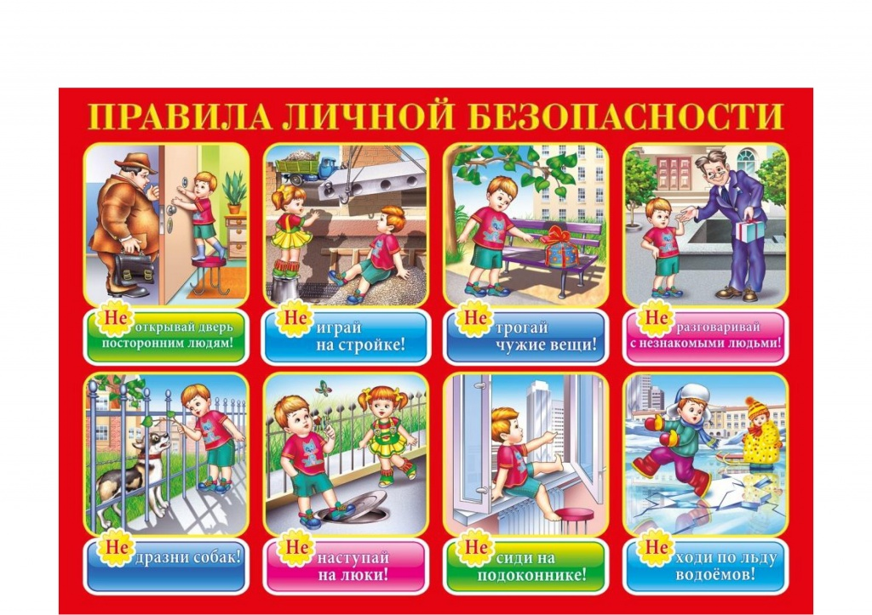
Одна из основных обязанностей родителей – обеспечение безопасности своего ребенка. Взрослым необходимо с раннего возраста прививать детям внимательность, осторожность и учить их правильно себя вести в любой чрезвычайной ситуации. При этом взрослым необходимо помнить, что маленьких детей нельзя оставлять одних, без присмотра. Процесс «взросления» ребенка должен происходить постепенно, взрослые должны помогать ребенку вливаться во взрослую жизнь, непредсказуемую и полную опасностей.

https://vk.com/mosmchs_szao
https://www.facebook.com/mchs.szao/
https://www.ok.ru/profile/558682175934
https://my.mail.ru/mail/mchs.szao/
https://mirtesen.ru/people/720893810

Адрес страницы: http://tushino-juzhnoe.mos.ru/the-rule-of-law-security-legality/moe/memo/detail/7958110.html
Управа района Южное Тушино города Москвы

